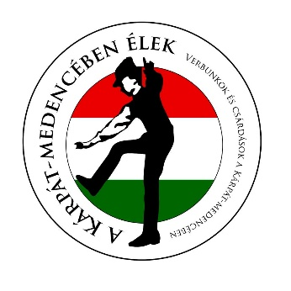
„A Kárpát-medencében élek”
Szólótáncverseny

NEVEZÉSI LAP
Nyíregyháza, 2019. március 09.

Kategória: Páros szóló tánc Szóló páros tánc kísérővel*

A táncos neve:………………………….
Születési helye:………………………. Ideje: …………………….
……. korcsoport

A táncos/kísérő* neve:…………………….
Születési helye:………………………. Ideje: …………………….
……. korcsoport

Versenyeztető iskola/ egyesület/csoport/ neve, címe:…………………………………………
…………………………………………………………………………………………………
Felkészítő tanár neve:………………………………………………………………………….
Felkészítő tanár/Versenyző* elérhetőségei:
Telefonszáma: ………………………. E-mail cím: …………………………………..

Dátum: ………………………………..
………………………………….
Felkészítő tanár/Versenyző aláírása

*A megfelelő rész aláhúzandó.

